中山市2022年10月自学考试疫情防控
考生须知（10月18日更新）

2022年10月自学考试将于10月22—23日举行。为确保广大参考人员的生命健康安全，确保考生顺利赴考，根据《广东省2022年10月自学考试疫情防控考生须知》要求，结合我市疫情防控工作实际，要求如下：
一、考前准备
1.所有考生须注册“粤康码”。“粤康码”非绿码的考生，应及时到相关部门核实。打印准考证时须在自学考试管理系统中如实填报“粤康码”状态等信息。
2.考生须进行考前10天自我健康观察，每日如实在广东省教育考试院官微中进行健康情况申报(申报说明见附件1），同时如实填写考前10天个人健康信息申报表（见附件2），并在参加每场考试时提交考点工作人员。
3.考生应注意个人卫生和防护，考前10天内，非必要不离开中山市，不前往国内疫情中、高风险区，不出国（境），不参加集聚性活动，尽量避免与外地人员接触。
二、考生防疫要求
4.所有考生进入考点时，必须本人粤康码为绿码，提供本人48小时内核酸检测阴性证明，现场测量体温正常（体温<37.3℃）考生。对于考前7天内（10月15日至10月22日）有外市旅居史的考生，还需符合以下要求才能进入考点参加考试：
（1）对于考前7天内（10月15日至10月22日）省外报告本地疫情地市和省内低风险区旅居史，外省市重点关注地区的考生，抵达中山后要完成对应的居家隔离或居家健康监测管控后，可持24小时核酸检测阴性证明进入考点。请有关考生提前抵达中山并做好防控措施，以免耽误考试。
（2）对于考前7天内（10月15日至10月22日）来自省外无报告本地疫情地市以及省内常态化防控区的考生，须持48小时内广东省内核酸检测阴性证明方可进入考点。
请10月15日至10月22日有外市旅居史（或有计划外出中山市）的考生，务必扫描下方二维码上报行程、核酸检测以及返回中山的具体情况，以便考区有针对性地安排考场考务安排，未完成相应管控措施但已上报出市情况的，将安排在备用考场考试。对于考前7天内未离开中山市的考生，无须填报。
如外省市来返考生考前未完成居家健康监测等管控要求且未填报来返中山信息，原则上不予安排进入考点参加考试。
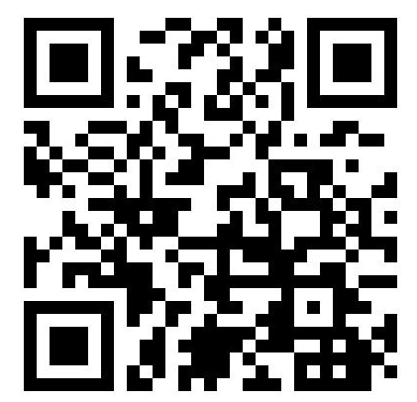
考生请密切关注“健康中山”、“中山发布”微信公众号或拨打0760-12345咨询，了解自己所在省市区来返中山的防疫要求。
三、不得参加考试情况
5.正处于隔离治疗期的确诊病例、无症状感染者，以及隔离期未满的密切接触者、密切接触者的密切接触者；
6.有国内中、高风险地区旅居史且隔离（监测）期未满的;
7.粤康码为红码或黄码的；
8.不能提供考前48小时内核酸检测阴性证明的；
9.现场测量体温不正常（体温≥37.3℃），在临时观察区适当休息后，再次测量体温仍然不正常的报考者。
10.其他情况。如有考生不属于以上所述情况，需由现场卫生防疫人员研判其能否能够参加考试。
四、进入考点要求
11.考生自我检查“二证一码一卡一表一口罩”。考生进入考点时均要佩戴口罩，向考点工作人员出示手机上的“粤康码”绿码和行程卡，接受准考证、身份证、“粤康码”、行程卡核查。进入考场前将手机放在指定地方。
进入考场后，出现身体异常情况的考生，可根据医疗卫生专业人员指引，先在临时观察区进行复核评估后作下一步处置，经医疗卫生专业人员专业评估，在保障广大考生和考试工作人员生命安全和身体健康前提下，综合研判是否具备正常参加考试的条件，具备参加考试条件的，由专人引导前往备用隔离考场；不具备参加考试条件的，不安排参加考试。
12.考生进入考场前应用速干手消毒剂进行手消毒或者洗手；进入备用隔离考场的，必须用速干手消毒剂进行手消毒，且考试过程应全程佩戴口罩。
13.实施常态化防控措施区域的考生，在进入考场前要佩戴口罩，进入考场就座后，可自行决定是否继续佩戴；备用隔离考场的考生要全程佩戴口罩。考生进行身份核验时需摘除口罩，不得因为佩戴口罩影响身份核验。
14.考试结束后，考生要按监考员的指令有序离场，保持人员间距，减少交谈。考点可安排各考场错峰离场。
15.鉴于在疫情防控背景下组织考试，考生报考2022年10月自学考试因故未能参加考试的，不纳入自学考试诚信报考档案，可按规定正常报考下一次自学考试。
16.考试疫情防控措施将根据疫情形势变化适时调整。考生须注意持续密切关注中山招考网（http://zk.zsedu.cn/）、“中山市教育和体育局”、“中山发布”、“健康中山”微信公众号发布的最新通知信息，也可以通过“国务院客户端”微信小程序的《各地疫情防控政策措施》专栏查询最新疫情防控要求，提前做好考前准备，以确保顺利赴考。

附件1
【考生健康上报说明】
1. 关注广东省教育考试院微信公众号
2. 点击右下角【办事服务】 > 【健康上报】
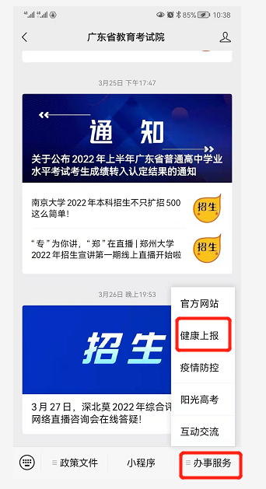

3. 登录
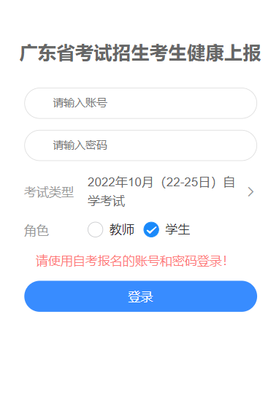
4. 首次上报时，需要授权允许获取当前考生所在位置信息
5. 每日如实完成个人健康上报
6. 考前1天可查看【上报记录】。
7. 考生除按上进行健康情况申报外，在打印准考证时一并下载打印《防疫须知》中的附件一，填写考前10天个人健康信息申报表于每场考试进入考点时提交考点工作人员。

【考生健康上报常见问题】
- 登录时，需选择本人实际报考的考试类型，再根据登录提示使用适当的账号和密码进行登录。若考生同时参加两类考试，且上报时间重叠，则只需要上报其中一个考试即可。若考试时间不重叠，则需要在不重叠的日期选择实际报考的考试类型。

- 申报记录在每日凌晨由系统生成前一天的数据，因此考生查不到当天申报的信息属于正常现象，只要正常申报即可。只有连续正常上报且状态正常的考生，在申报记录才会显示以下内容：
“自某月某日起，您已连续完成N天健康申报，状态正常”
此外，连续正常上报考生的水印是绿色，存在异常的水印是红色。
- 当发现公众号上报链接打不开时，请用手机浏览器访问 https://www.eeagd.edu.cn/healthcodewx 验证网络是否正常，若此链接能打开，则请尝试重新关注公众号，清理微信缓存然后再试。
- 同一身份证办了多个准考证号的考生、身份证号码是15位的考生以及身份证有误的考生均无法在省考试院公众号里完成健康上报，这类考生主要以填报附件一的信息作为健康申报。请上述考生本次考试成绩公布后及时前往当地市自考办办理合并准考证号或修改身份证信息。

附件2
广东省10月自学考试健康信息申报表
姓名（签名）： 身份证号码：
准考证号码： 联系电话：

序号 | 日期 | 健康信息 |  | 行程记录
序号 | 日期 |  |  | 是否离开过 广东省 | 是否去过疫情高、中风险地区
1 | 10月12日 | □正常 | □异常；具体情况： | □是 □否 | □否 | □是；具体地点：
2 | 10月13日 | □正常 | □异常；具体情况： | □是 □否 | □否 | □是；具体地点：
3 | 10月14日 | □正常 | □异常；具体情况： | □是 □否 | □否 | □是；具体地点：
4 | 10月15日 | □正常 | □异常；具体情况： | □是 □否 | □否 | □是；具体地点：
5 | 10月16日 | □正常 | □异常；具体情况： | □是 □否 | □否 | □是；具体地点：
6 | 10月17日 | □正常 | □异常；具体情况： | □是 □否 | □否 | □是；具体地点：
7 | 10月18日 | □正常 | □异常；具体情况： | □是 □否 | □否 | □是；具体地点：
8 | 10月19日 | □正常 | □异常；具体情况： | □是 □否 | □否 | □是；具体地点：
9 | 10月20日 | □正常 | □异常；具体情况： | □是 □否 | □否 | □是；具体地点：
10 | 10月21日 | □正常 | □异常；具体情况： | □是 □否 | □否 | □是；具体地点：
注：1.考生须确保本表信息的真实性和准确性，瞒报将承担相应的法律后果及责任。
2.请在相应的□内打√。如出现感冒样症状，喘憋、呼吸急促、恶心呕吐、腹泻，心慌、胸闷，结膜炎以及其他异常的须如实填写信息情况。
3.考生应自行填写、打印本表，进入每场考试的考点时，均须向考点工作人员提交本表。

